De Vakantiequiz 7

1. **Waarom was er afgelopen week enorme heisa in een supermarkt in Hengelo?**

* Een vijfjarige jongeman had ALLE WIJNFLESSEN kapot gegooid
* Iemand had in iedere hoek bij de groente- en fruitafdeling een bak REPTO LEVENDE FRUITVLIEGJES geplaatst
* Een baby was OPGEZOGEN door het flessenautomaat
* ER WAREN REPTO LEVENDE TROPISCHE PISSEBEDDEN!

1. 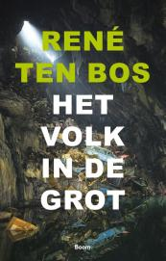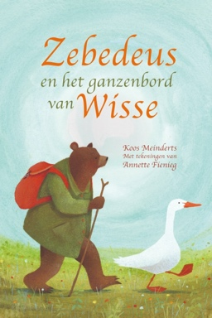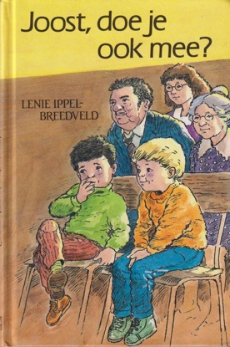Afbeelding met tekst, Menselijk gezicht, schermopname, persoon

   Automatisch gegenereerde beschrijving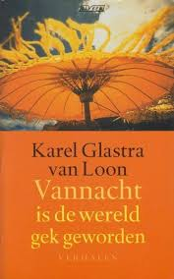**Op welke foto zien wij de omslag van het nieuwe boek van de knettergekke schrijfster Fran Roomberg?**
2. 

1. **Wat is de Sherlock Holmes tactiek, onder andere toegepast door Stiene Jensen?**

* Een vorm van therapie waarbij actief gezocht wordt naar de onderliggende oorzaak van psychische problemen
* Een tactiek om goed te kunnen zoeken: ogen en oren open
* Deductief redeneren wat op de politieopleiding: logische conclusies leren trekken op basis van specifieke observaties en feiten met deductieve logica
* Het dragen van een stijlvolle deerstalker hoed en met een pijp in je mond wachten tot de waarheid vanzelf naar je toe komt, een beetje in de stijl van Twan Huys

1. **Waarom zal de Eiffeltoren niet zo snel in de brand vliegen?**

* Hij is gemaakt van roestvrij staal en dat kan onmogelijk branden
* De toren is volledig opgebouwd uit smeedijzer, wat een hoge smelttemperatuur heeft en niet gemakkelijk vlam vat
* Na de brand in de Notre Dame zijn er extra rookmelders geplaatst in deze 14e eeuwse kathedraal
* Niet zo snel? Het is een wonder dat ie nog niet in afgebrand! Pas hielden mensen weer fakkels bij het toch al zwakke staal en toen is er weer een deel afgefikt



1. **De moeder van Richard (zie hiernaast) heeft blond  
   haar en blauwe ogen?**

* 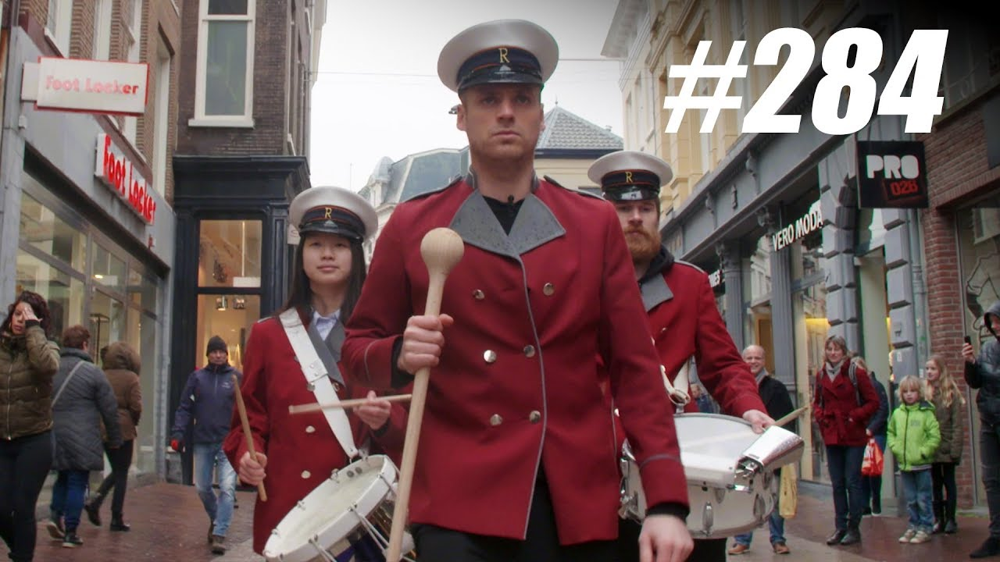Waar
* Niet waar

1. **Wie is dit?**

* Geerwald van der Druyn
* Stanislav Tolstopyatov
* Joeri Medvedev
* Nikolaj Tugushev
* Giel de Winter

1. **Welke weg stond echt helemaal vast afgelopen maandag 19 augustus?**

* A28
* A6
* A73
* A15
* A9

1. 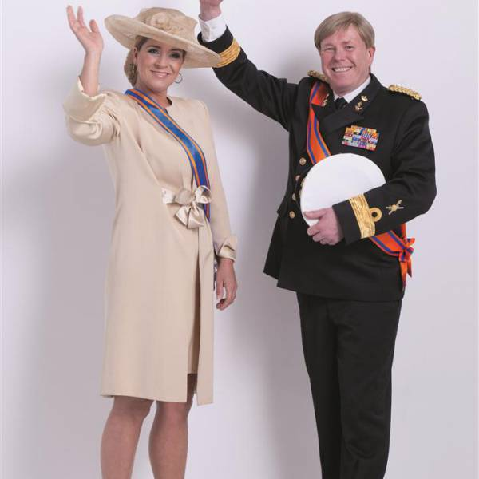**Waar is de look a like van koning Willem-Alexander openhartig over geweest?**

* Over die keer dat hij door Maxima werd aangezien als de echte Willem en ze hem een zoen gaf: ‘het appetijtelijkste moment van mijn leven’
* Over de dag dat hij uit de gevangenis kwam: ‘mijn eerste dag buiten’
* Over het feit dat hij voor Willem werd aangezien terwijl hij zoenend met zijn vriend op het terras zat: “door mij kwamen de roddels over de eventuele homoseksualiteit van onze koning naar boven”
* Over zijn broers die hij heeft ingehuurd als beveiligers waardoor hij in het openbaar kan doen alsof hij de koning is: “hoef niet langer te betalen in supermarkten”

1. 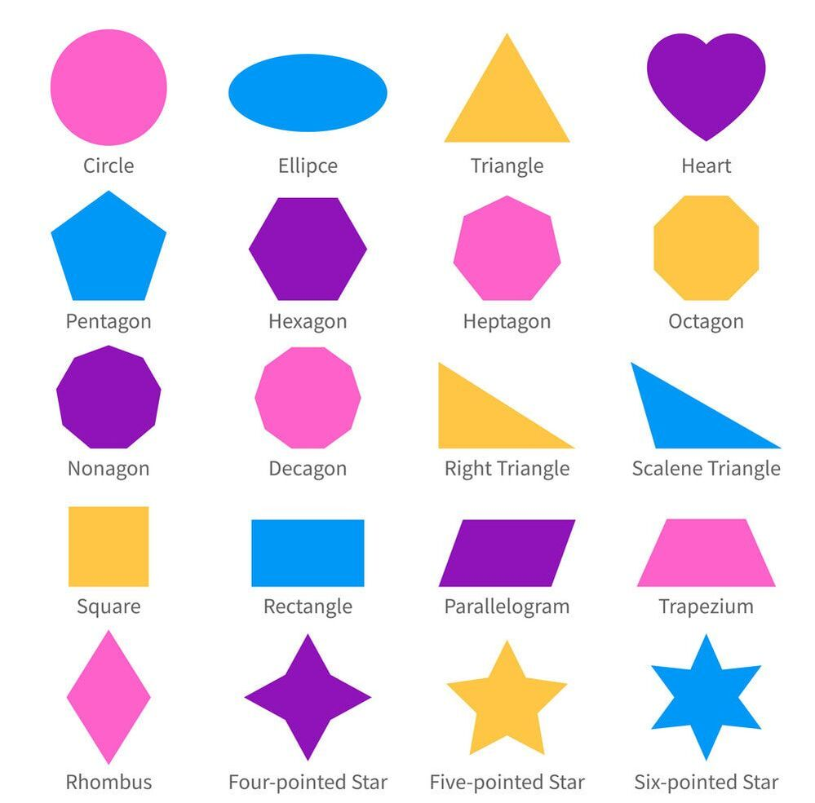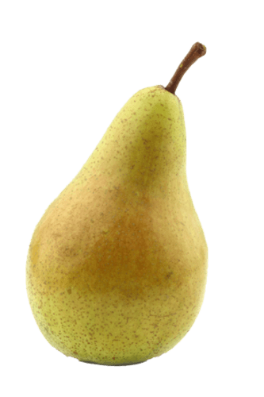Afbeelding met persoon, kleding, Menselijk gezicht, glimlach

   Automatisch gegenereerde beschrijving**Met welke vorm wordt Tiago PZK steeds vaker geassocieerd?**

een vierkantje perenvorm een heptagon een rhombus een hart

1. **Welke emotie is er vooral te voelen onder de fans van GTST nadat deze week de eerste afleveringen van het nieuwe seizoen zijn uitgebracht?**

* Extase, omdat Willem Roest de laptop van Janine heeft gestolen wat betekent dat hij iets van haar wil en ze dus waarschijnlijk nog leeft
* Woede, nadat Stefano die sinds vorig seizoen permanent in een rolstoel zit opeens lopend huize Sanders binnen kwam gelopen, op een voet begon te balanceren en “ÉÉN BEEN BITCHES” schreeuwde om te laten zien dat hij gewoon weer kon lopen
* Verdriet, nadat bleek dat Marwan het plaatsen van de nieuwe buurtsuper afgelopen zomer niet had overleefd
* Ongeloof, omdat de baby van Shanti (rood haar, blank) en Richard (zwart haar, gekleurd) er blank met blond haar en blauwe ogen uitkwam

1. **Hoe noem je een inwoner uit Zweden?**

* Afbeelding met persoon, kleding, schermopname, Menselijk gezicht

  Automatisch gegenereerde beschrijvingEen Zweed
* Een Zwedenaar
* Geen Zwitser. Zo noem je iemand uit Zwitserland.
* Een Zweeder

1. 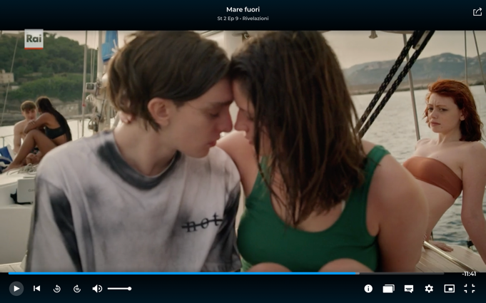**Welke emotie is er vooral te voelen bij Viola?**

* Paranoia
* Droefenis
* Bezorgdheid
* Sympathie
* Afgunst

1. **Wat schijnt Angela Schijf een keer tegen Victor Reinier te hebben gezegd op de set wat hem zo erg van slag maakte dat de opnames tijdelijk werden stilgelegd?**

* “Ik ben niet goed in het laten zien wat ik voel, dat weet ik al. Ik heb mijn best gedaan om een ​​‘zin’ aan jou te wijden. Ik heb je kleren bewaard met je geur. Ik laat mijn hele ziel alleen voor jou achter. Alleen voor jou, schat”
* “Jij en ik samen, niets is beter”
* “Lichaam is meer dan alleen vlees, je kunt het verkopen voor succes. Wat is je prijs? We kunnen bij mij thuis eindigen”
* “Er wordt hard gevochten om de wolven op afstand te houden”

1. Afbeelding met kleding, persoon, Menselijk gezicht, overdekt

   Automatisch gegenereerde beschrijving**Wat was het bijschrift bij deze foto?**

* “Wena Beboldi”
* “Bedankt Moldavië. Dat jullie nog altijd vertrouwen in mijn hebben om het land te leiden. Het kan alleen maar beter worden”
* “Dale beboteee”
* Ik ben heel blij dat het eindelijk aan het licht is gekomen. Het leven kent vele wendingen. Mensen die ruim 8 maanden lang hun huis, familie en vrienden verlieten om alles aan mij te geven.

1. **Wat is de redelijk beschamende tweede naam van Tim Douwsma?**

* Geen
* Flups
* Boris
* Titus
* Tim Douwsma bestaat niet. Tom Douwsma wel. Zijn tweede naam is Achiel

1. Afbeelding met kleding, schoeisel, persoon, buitenshuis

   Automatisch gegenereerde beschrijving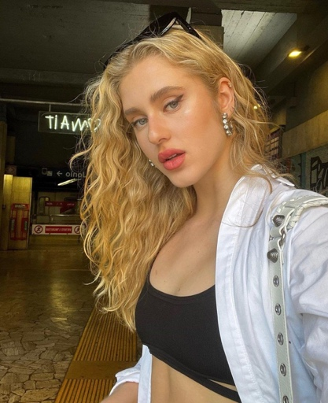**Wat is er met de oma van Isobel Kinnear aan de hand?**

* Daar probeert Isobel ook achter te komen: “eerst wist ik het niet, maar toen dacht ik; wacht even ik denk dat dit het is”
* Dat blijft nog even gissen, maar waarschijnlijk niet echt iets of nou ja misschien ook wel.
* Daar is iets mee
* Dat weten we niet, maar wat we wel weten is dat de oma op de foto oma Boermans is en niet oma Kinnear

1. **Wat gebeurde er niet in Woodworthy Manor?**

* Er werd onthuld wie de schoorsteenveger erin luisde voor de diefstal van Lord Stoutshire’s kruisbessen
* De winnaar van de tuinier wedstrijd werd onthuld
* Lady Chillsbury gaf Dominee Smallsby’s rozen expres te veel water
* Lady Stoutshire heeft ernstig last van een croquetenkel
* Mrs. Bootbrush, kan niet genoeg kastanjes vinden voor een echte Saint Crispin’s Day-Gans

1. **Heel even wachten! (6) Waarom doet Manuel hier twee vingers?**

* Hij moest onopvallend doorgeven hoeveel honden hij heeft
* Afbeeldingsresultaat voor heart emojiHij deed dit natuurlijk omdat Dani Rosado aan de andere kant van de camera stond
* Hij heeft last van een croquetenkel
* Zijn vrouw Carolina dwong hem om het erf sneeuwvrij te maken dus deed hij alsof hij last had van een croquetpols
* Dit is het symbool van zijn politieke partij
* Napoleon is niet natuurlijk gestorven maar vermoord door een Hibiscus

1. **Geen van de onderstaande beweringen is waar, maar welk van de onderstaande beweringen had überhaupt nooit waar kunnen zijn?**

* Giel Beelen ziet dat de zon buiten schijnt en plant een zaadje van een aster in de tuin
* Het is kerstavond en Robert ten Brink schaamt zich dood voor zichzelf. Om te ontkomen aan dit gevoel van gêne te ontkomen schakelt hij de buis aan op RTL 4
* Nick Schilder heeft enorme trek en snelt de voorraadkast in om er vervolgens achter te komen dat het morgen gaat regenen
* Geen van de bovenstaande beweringen is waar

1. Afbeelding met kleding, overhemd, persoon, Menselijk gezicht

   Automatisch gegenereerde beschrijving**Waarover zei Thijs Boermans: ‘ik moet niet beginnen aan…”?**

* Kinderen
* Het maken van countrymuziek
* Hervormingsplannen
* Aanbetalingen
* Mangostukjes

1. **Erland Galjaard handelt tegenwoordig in luchtbuksen?**

* Waar
* Niet waar

1. Afbeelding met persoon, Menselijk gezicht, overdekt, bril

   Automatisch gegenereerde beschrijving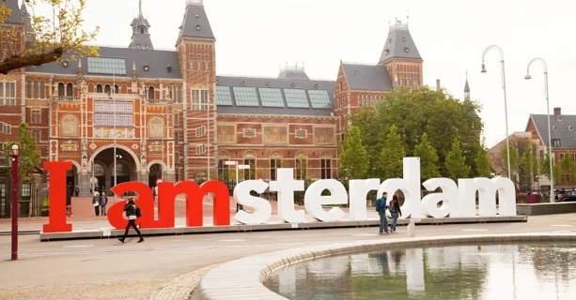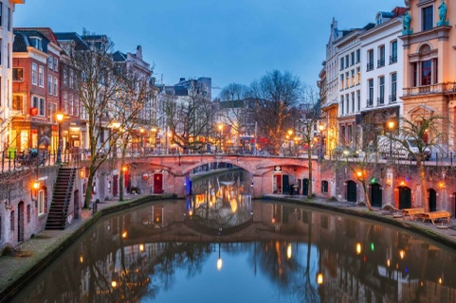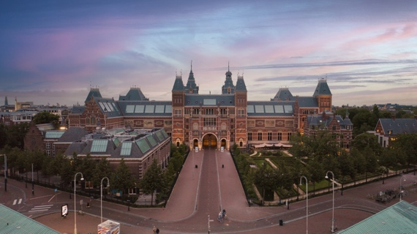Afbeelding met wolk, hemel, buitenshuis, gebouw

   Automatisch gegenereerde beschrijving**Stel u woont tegenover Rijksmuseum. Op een bepaald moment van de dag besluit u maar eens de gordijnen open te doen. Welk van deze beelden kan niet uw uitzicht zijn?**
2. **Waarvan kunnen Nederlanders vaak niet geloven dat het in België niet echt een ding is terwijl het in Nederland heel belangrijk is?**

* Zwemdiploma’s
* Een identiteitsbewijs
* Telefoons
* Brood bij de lunch

1. 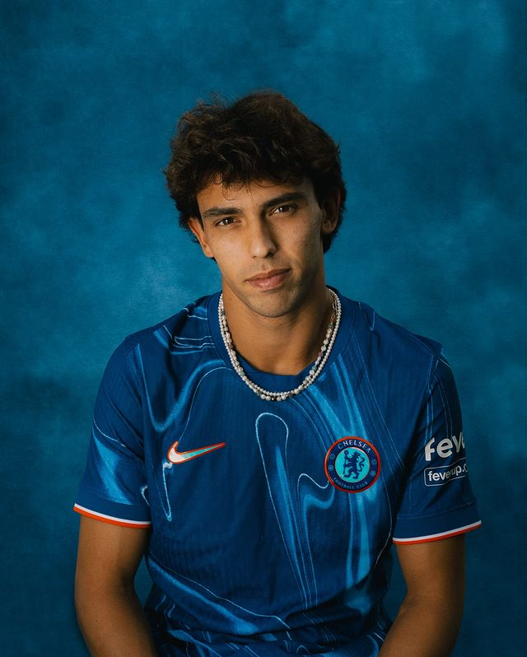**Welke emotie is er vooral te voelen onder de fans van João Félix?**

* Rabiës, omdat hij weer terug is bij Chelsea. Een plek waar ze zijn talent niet weten te benutten
* Opluchting, omdat hij weer terug is bij Chelsea. Een plek waar hij veel gelukkiger was dan bij Atletico
* Ongerustheid, omdat hij terug is bij Chelsea. Een plek waar hij veel minder gelukkig was dan bij FC Barcelona
* Onverschilligheid, omdat hij terug is bij Chelsea. Een plek waar hij op zich wel op zijn gemak is.

1. **Dick Schoof is 10 jaar ouder dan Mark Rutte?**

* Waar
* Niet waar

1. **Welke twee kleuren zitten er in de Nederlandse vlag?**
2. **Dit is een vraag voor onze trouwe quizmakers. Kruis het gene aan op deze bladzijde wat in al onze vakantiequizzen heeft gezeten dit jaar!**

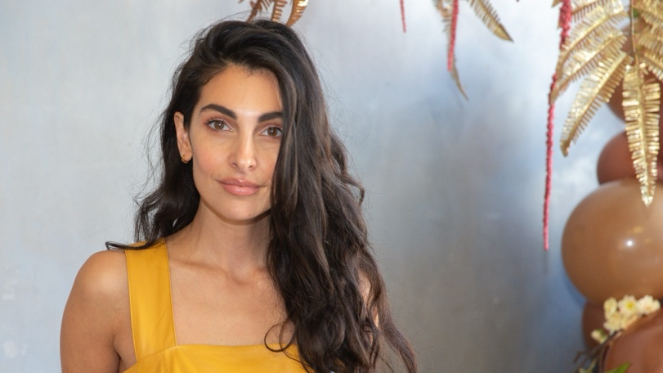

Thijs: Anders ik wel, Robbert en Anna

Anna: Ik ook, Robbert.

Robbert: Ben benieuwd, leuk.

Bier

Angela Schijf & Victor Reinier

ED SHEERAN

Mondo Duplantis

Cool Blue Het Spangalis college

Stroopwafels

Brood

Normale tassen

Robert ten Brink

Niels Oosthoek

Amsterdam

Rutger Smith

Het weer Danke Nils für alles